主编：倪莺
设计制作：周卓行
名师课堂——彰显政治组风采
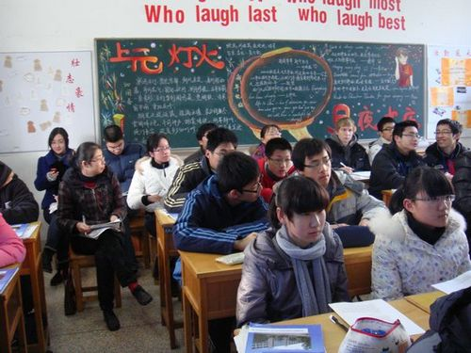
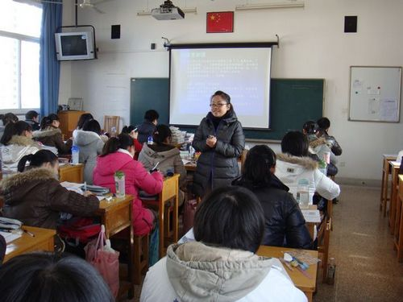
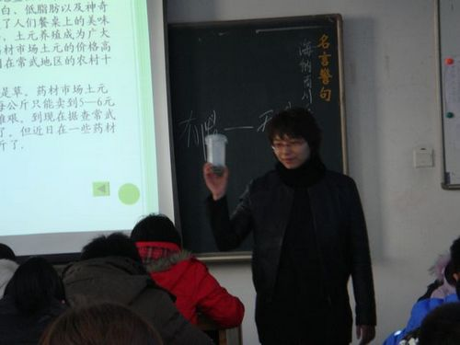
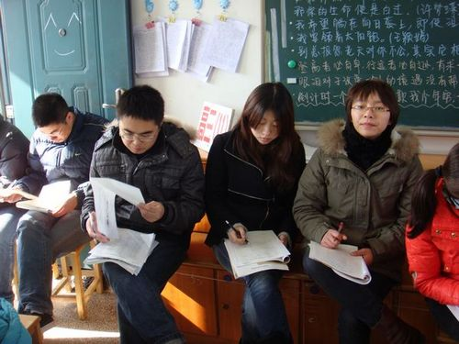
12月17日，政治组史秋玲老师和赵科老师分别在高一（10）班和高三（11）班开设公开课，展现名师风采。
史秋玲老师开设的课题是《市场配置资源》，从“快被榨干的地球”入手引发学生对世界资源紧缺和人类需求无限性的思考，紧接着结合地鳖虫等中药材市场的价格涨落和腾讯360的竞争风波等时事热点，开发地区课程资源，深入剖析了市场调节的优缺点和市场规则的重要性，尤其强调了诚信在现代社会的重要性。学生积极性高涨，学以致用，展现了良好的经济素养和较好的政治敏锐性的同时，也表现出一中学生强烈的社会责任感和主人翁意识。这是一堂教师与学生共同成长、将学科特色和德育思想结合得淋漓尽致的政治课。
赵科老师开设的是《唯物辩证法的发展观》的一堂哲学复习课，从时事政治入手，尤其是结合亚运会上中国女排那枚来之不易的金牌，赵老师设计了一个问题：“如果你是女排教练，从唯物辩证法的角度，在决赛之前你会如何给女排队员们加油鼓劲和战术指导？”整堂课让学生感受到了生活处处有哲学，既检验了学生对唯物辩证法的掌握程度，也要求学生能灵活运用所学知识，关注理论和实际的结合。原本较为枯燥的高三复习课在赵科老师的引导下如此轻负高效，既完成了教学任务，又能让学生从中获得快乐，这种学习导向正是我们全组所追求的。

喜 报
在十二月份结束的常州市政治教师基本功大赛中，赵科老师以优异的成绩进入了最终的决赛！我们期待她带给我们更多的惊喜，预祝她取得更好的成绩！

国培计划——倪莺赴安徽讲学
教育部、财政部“国培计划”——安徽省农村中小学骨干教师培训项目2010年12月4日至18日在合肥师范学院举行。我校倪莺老师应邀为此次培训班作专题讲座，并受到广大学员的热烈欢迎。
此次专题讲座题为《思想品德活动课设计探究》，倪莺老师从思想品德活动课的重要性入手，谈到如何设计和评价思想品德活动课，倪莺老师结合课堂教学实践，提出了活动课教学的评价原则，有主体性原则、实践性原则、创新性原则和差异性原则。最后倪莺老师谈到了自己对思想品德活动课的几点思考，赢得了在场学员的一致认同与好评。
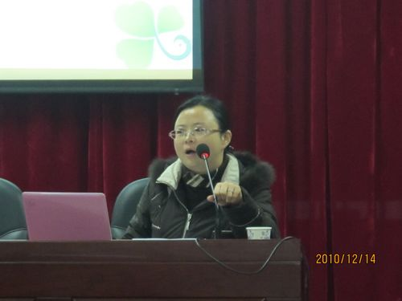

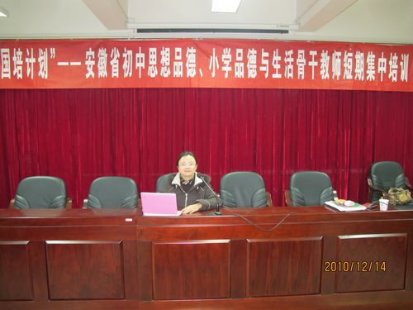

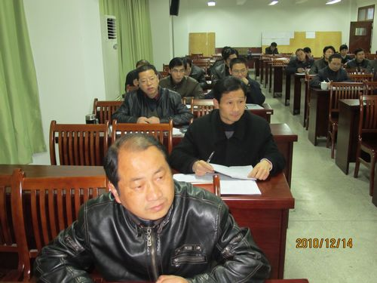

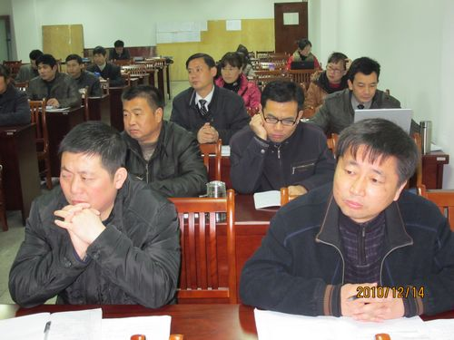

教研组主动发展总结评估活动
12月22日，教研组三年主动发展规划进行总结评估。政治组教研组长倪老师以风趣幽默的话语、大气沉稳的风格征服了全场，她谈到，政治组是最年轻的一个组，平均年龄不超过28岁，但是几乎每一位老师都可以独当一面；这是个团结和富有力量的集体，完全可以做到一呼八应。她总结了三年来组里取得的成绩，并且指出了努力的方向，希望今后在教学和教科研方面继续努力，继续拼搏。
最后政治组获得了合格教研组和教师成长特色项目教研组的称号。
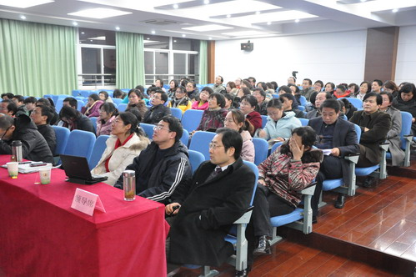

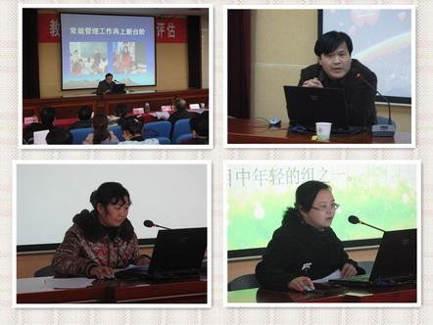

史秋玲老师在道德讲堂：党员教师讲“心中（身边）的师德模范”比赛中荣获一等奖第一名

12月28日下午，我校在科技楼报告厅举行了道德讲堂——“我心中（身边）的师德模范”党员论坛。本次论坛由李万龙、房宏、刘霁华、费宏、陈宝祥和陶兆宝等六位特级教师组成专家评委团，可谓阵容空前。史秋玲老师从一位政治老师的角度告诉大家党员教师就在我们身边，做党员教师是一种光荣和责任，并且用实际的教学案例告诉我们应该如何去感化学生，让学生明白作为党员的光荣，明白党员的义务和责任。史老师的演讲风趣幽默，又不失稳健，最后以最高分赢得了比赛的一等奖。
